SMS Banking là gì? Cách đăng kí và lợi ích khi sử dụng SMS Banking
Khi cuộc sống ngày càng hiện đại, phát triển thì con người càng ưa chuộng những dịch vụ tiện ích, đem đến cho họ sự nhanh chóng, đảm bảo. Với những người khi sử dụng thẻ tín dụng ngân hàng, bạn hay có những giao dịch thì việc không sử dụng dịch vụ SMS Banking sẽ là một thiếu sót khá lớn. Bài viết này sẽ cùng các bạn tìm hiểu về SMS Banking là gì? Cách đăng kí và lợi ích khi sử dụng SMS Banking.

SMS Banking là gì?
SMS Banking là một dịch vụ thông báo về sự thay đổi của tài khoản ngân hàng. Đây là phương thức giao dịch trên điện thoại giúp khách hàng có thể biết được những thông tin tài khoản của mình trong một khoảng thời gian, tính từ thời điểm truy vấn trở về trước. Cũng như những dịch vụ ngân hàng khác, dịch vụ SMS Banking cũng được khách hàng đánh giá cao về tính năng cũng như hiệu quả mang lại cho người sử dụng.
Với dịch vụ SMS Banking, khách hàng có thể thường xuyên nắm bắt các thông tin có trong tài khoản của mình như số dư hiện tại, thông tin giao dịch như rút tiền, nhận tiền, chuyển khoản… ngay lập tức khi giao dịch này được thực hiện. Dịch vụ SMS Banking có thể được sử dụng 24/7 thông qua tổng đài nên khách hàng có thể sử dụng dịch vụ theo ý muốn của mình bất kể không gian và thời gian chi phối.
Gửi thắc mắc để nhận tư vấn MIỄN PHÍ từ chuyên gia tài chính Thebank:
ĐĂNG KÝ NGAY
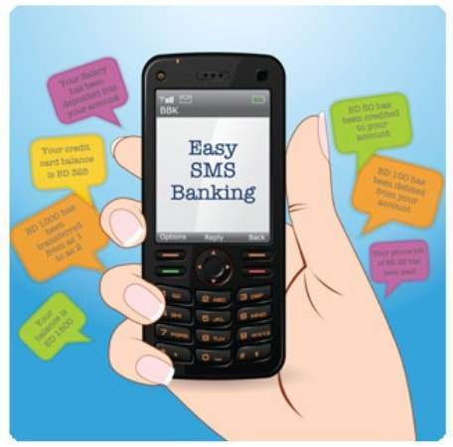
SMS Banking là gì?

Lợi ích khi sử dụng SMS Banking
SMS Banking chắc chắn là một trong những loại hình dịch vụ tiện lợi nhất hiện nay, mang lại nhiều lợi ích như là:
- Nhận được thông báo về sự thay đổi trong tài khoản ngay lập tức.
- Có thể sử dụng phần mềm SMS Banking thay cho việc soạn tin nhắn.
- Tiết kiệm thời gian, chi phí.
- Tăng tính an toàn cho tài khoản ngân hàng của bạn.
Ngoài ra, khách hàng còn có thể biết được:
- Truy vấn thông tin về tỷ giá tiền tệ.
- Biết được thông tin về lãi suất gửi tiết kiệm.
- Biết được số dư tài khoản.
- Sao kê nhiều nhất 5 giao dịch gần nhất.
- Biết thêm được những địa điểm có cây ATM của ngân hàng.
- Tìm hiểu được những chi nhánh ngân hàng trên toàn quốc khi cần thiết.
Dịch vụ SMS Banking sẽ tương đối an toàn đối với khách hàng, bởi tính bảo mật cao. Số điện thoại khách hàng dùng để đăng kí chính là số điện thoại chính của mình, nên mọi thông tin đều trong tầm kiểm soát của chủ thể ngân hàng.
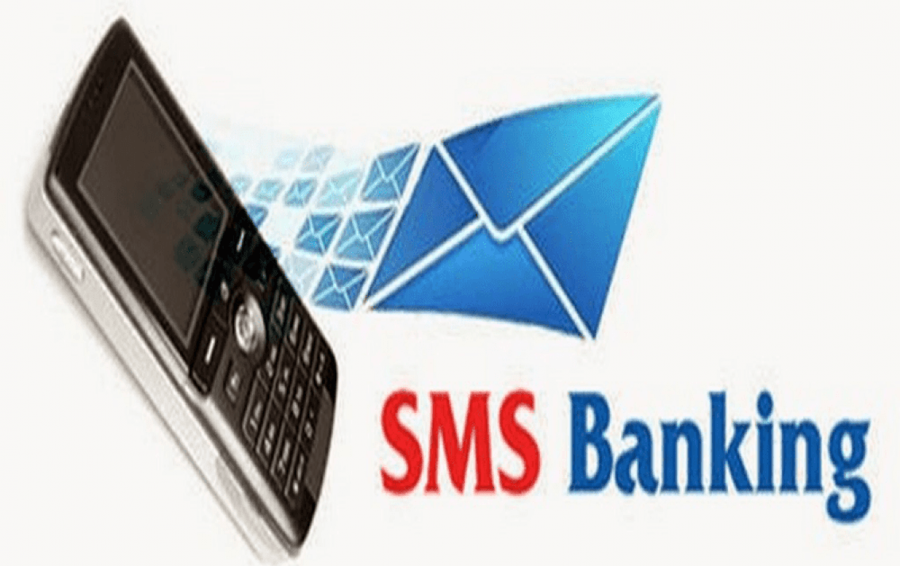
Đăng ký SMS Banking rất đơn giản

Cách đăng ký dịch vụ
- Với những khách hàng chưa có thẻ ngân hàng: Để đăng ký dịch vụ SMS Banking, khách hàng cần có một tài khoản thẻ. Hãy đem chứng minh thư đến chi nhánh ngân hàng nào khách hàng lựa chọn, gần với bạn nhất để mở tài khoản thẻ, đồng thời đăng ký sử dụng luôn dịch vụ SMS Banking.
- Với những khách hàng đã có tài khoản thẻ ngân hàng mà chưa đăng ký sử dụng SMS Banking thì hãy đem chứng minh thư đến trụ sử ngân hàng/phòng giao dịch gần nhất để được hỗ trợ đăng ký.
Dịch vụ SMS Banking, khách hàng chỉ cần đăng ký 1 lần và được sử dụng trong thời gian dài. Trường hợp khách hàng thay đổi số điện thoại, thì hãy đem chứng minh thư đến chi nhánh văn phòng của ngân hàng đó để huỷ bỏ số cũ và đăng ký thông báo vào số điện thoại mới của mình.

Mức phí sử dụng dịch vụ SMS Banking
Tùy thuộc vào mỗi ngân hàng mà bạn phải chi trả những mức phí khác nhau khi đăng ký sử dụng dịch vụ này. Nhìn chung mức phí của dịch vụ SMS Banking ở các ngân hàng không quá cao, phổ biến ở mức 8.000 - 10.000 VNĐ/tháng. Cụ thể từng mức phí của từng ngân hàng được áp dụng như sau:
Mức phí hàng tháng | Ngân hàng áp dụng
12.000 VNĐ | MBBank
11.000 VNĐ | SHB, Sacombank, VIB, TPBank, Vietcombank
10.000 VNĐ | Maritime Bank, Eximbank, VPbank, ACB
9.900 VNĐ | Đông Á, HDBank, NamA Bank, Techcombank
9.500 VNĐ | Agribank
8.800 VNĐ | BaoVietBank, BIDV, LienVietPostbank, Seabank
8.000 VNĐ | Vietinbank
7.000 VNĐ | Viet Capital Bank, SCB

Một số lưu ý khi sử dụng dịch vụ
- Nếu khách hàng chưa từng đăng ký dịch vụ SMS Banking, bạn nhập sai số tài khoản ngân hàng, hệ thống sẽ không có tin nhắn tổng đài phản hồi lại.
- Dịch vụ SMS Banking của Ngân hàng nhằm mục đích phục vụ mọi đối tượng khách hàng, đặc biệt kết nối với các nhà mạng di động: Viettel, MobiFone, VinaPhone, Vietnamobile và cả mạng Gmobile. Nên khách hàng hoàn toàn có thể yên tâm khi sử dụng.
- Khi bạn sử dụng dịch vụ, cần chú ý thời gian chuyển đổi dữ liệu của hệ thống ngân hàng vào cuối ngày.
- Theo thông thường sẽ là từ 22h00 đến 04h00 ngày hôm sau, thời gian này dịch vụ SMS Banking sẽ tạm gián đoạn. Khách hàng chú ý không nên thực hiện dịch vụ trong khoảng thời gian này, vì hệ thống sẽ không gửi trả tin nhắn hỗ trợ cho bạn.
Trên đây là thông tin chi tiết về bài viết SMS Banking là gì? Cách đăng kí và lợi ích khi sử dụng SMS Banking, hy vọng đã mang tới những thông tin hữu ích cho khách hàng tham khảo. Để nhận được những thông tin cập nhật nhanh nhất về tài khoản thẻ ngân hàng của mình, khách hàng hãy sử dụng dịch vụ SMS Banking, vừa tăng tính an toàn, vừa tiện lợi cho người sử dụng.

